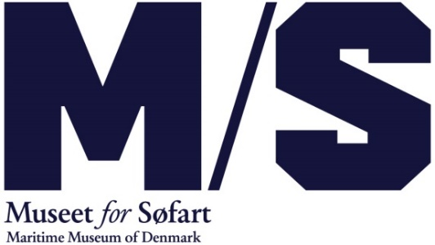

Med røven i vandskorpen! Sømandsslang på M/S Museet for Søfart
Lær at bande som en fuld sømand i stormvejr når messedrengen Ingolf inviterer til bandeordskursus og sømandsslang i weekenden d. 23.-24. marts.
”Stik mig kuttendekkeren, din lusebefængte, platfodede skidespræller af en abemås!” Om bord på DRØMMESKIBET fyger det med sømandsslang, eder og forbandelser, når messedrengen Ingolf inviterer hele familien til bandeordskursus på M/S Museet for Søfart i weekenden d. 23.-24. marts.
Lær at bande som en fuld sømand i stormvejr og hjælp Ingolf med at finde på nye saftige bandeord til hans hemmelige sømandsparleur. Bandeordskurset er for hele familien – og alle bliver sat i sving! Er I ekstra seje, disker Ingolf op med en knastør beskøjt.
Byg dit eget drømmeskib!
I Sømandsværkstedet kan man hele familieweekenden bygge gakkede og eventyrlige skibe - kun fantasien sætter grænser, og du kan deltage i konkurrencen om at bygge det mest fantastiske drømmeskib.
Få en tattoo og syng sømandskaraoke
​I DRØMMESKIBET kan du klæde dig ud som kaptajn, kok eller fyrbøder. Kravl ind i motorrummet og fyr op under kedlerne og hjælp kaptajnen med at laste skibet og holde kursen. Sæt gang i maskintelegrafen, når skibet skal op i fart – og prøv at holde balancen i messen, når det hele gynger. Du kan også få en sømandstatovering i Tattoo-Bixen og synge sømandskaraoke i knejpen!
Besøg DRØMMESKIBET og sømandsværkstedet i museets åbningstid.
Bandeordskursus
23.-24. marts. Dagligt kl. 12.00, 13.00 og 14.30.
Alder: 5-12 år med deres voksne.
Gratis. Begrænset antal pladser.
Tilmelding efter først-til-mølle på dagen i museets billetsalg.

